

РОБОТОТЕХНИКА
открыт набор на занятия в
научно-технической лаборатории «ДЗНиТ»!

«Дом Занимательной Науки и Техники» запускает новый, уникальный проект и объявляет набор учащихся 4х - 7х классов для занятий* в научно-технической лаборатории «ДЗНиТ» по направлению РОБОТОТЕХНИКА.
Из числа занимающихся будет проводиться отбор в команды для участия во Всемирной Олимпиаде по Робототехнике — WRO 2014 (www.wro2014.ru), где участникам команд представится возможность выступить в составе сборной России! Отборочный Республиканский этап Олимпиады состоится уже 17 мая 2014 г.
На занятиях по РОБОТОТЕХНИКЕ у детей будет возможность:
- заниматься в оснащенной научно-технической лаборатории
- изучать и проектировать различные механизмы
- придумывать и собирать роботов своими руками
- программировать роботов и заставлять их двигаться, выполнять интересные задачи.
Также научно-техническая лаборатория «ДЗНиТ» располагает базой для проведения занятий по изучению и пилотированию летающих роботов «квадрокоптеров»; конструированию, сборке и испытаниям микроспутников в рамках программы мирового чемпионата «CanSat».
Занятия по РОБОТОТЕХНИКЕ в «ДЗНиТ» — это замечательная возможность для раскрытия творческого потенциала у детей, работа в дружной команде, укрепление знаний, данных в школе, а также веселые соревнования и заряд положительных эмоций! Не пропустите!

  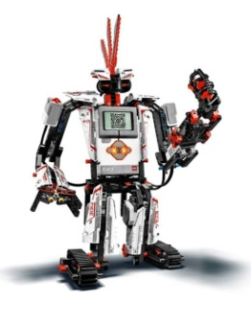
  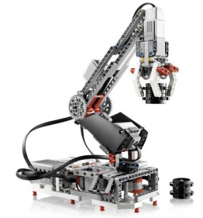
  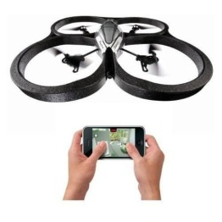
  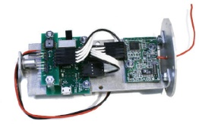

* Занятия по РОБОТОТЕХНИКЕ будут вестись на платной основе.
Подробности уточняйте по телефону: 8 (917) 273-70-43, 8 (843) 250-00-30
или в группе Вконтакте: http://vk.com/science_house

